山东管理学院专业选修课选课流程

一、登陆方式
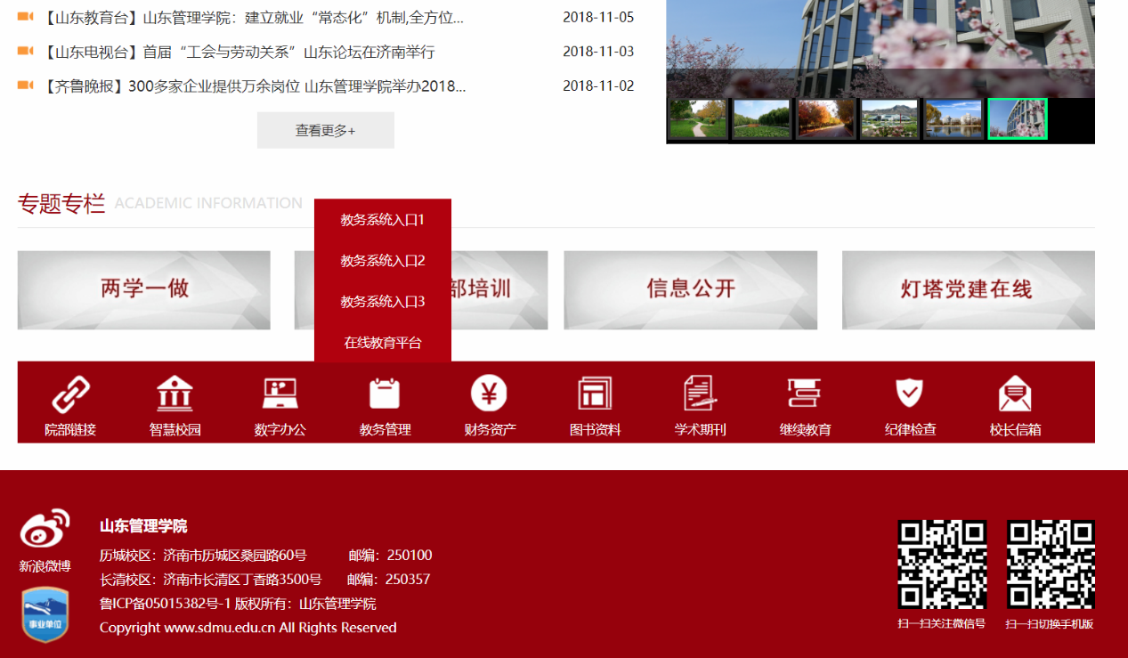
方式一、登陆学校主页http://www.sdmu.edu.cn/，点击网页下方“教务管理”，选择任意内网或外网入口均能登陆。
方式二、在浏览器中直接输入登陆网址，内网外网均可登陆，优先使用内网登陆。
内网访问地址：
http://222.206.86.4/
http://222.206.86.6/
http://222.206.86.7/
二、用学生学号和密码登陆正方教务管理系统。
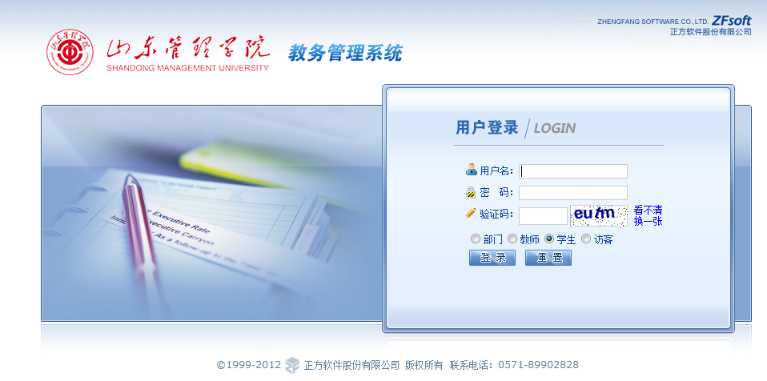
三、选课流程
1.点击“网上选课”栏目中“专业选修课”。如图1所
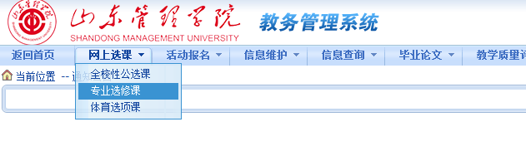
示。
图1
2.菜单下方出现学生可选择的专业选修课课程，如图2所示。
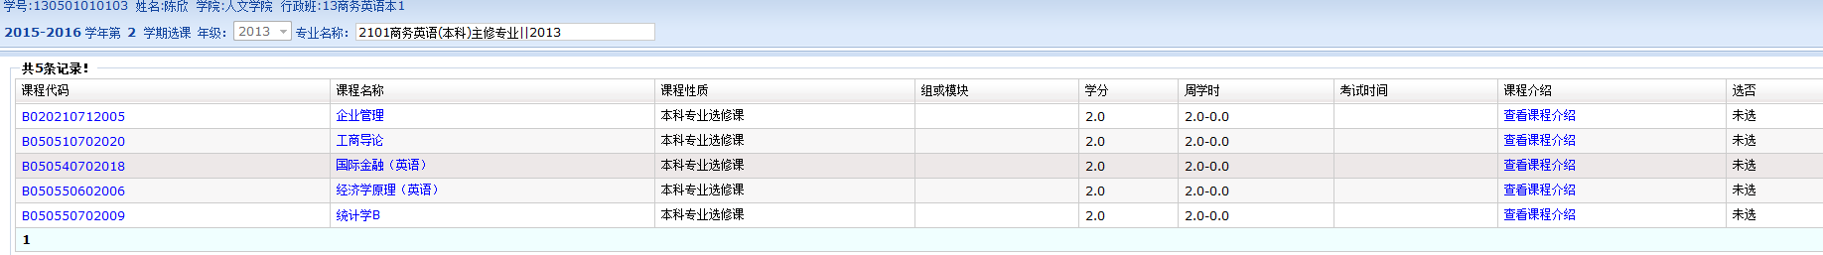
图2
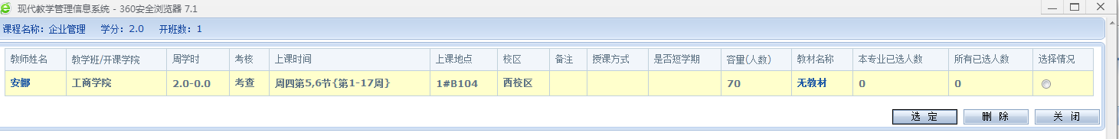
3.点击相应的“课程名称”，打开选择此门课程的界面，如下图3所示，在“选择情况”下面选中，点击“选定”按钮即可选中此门课程。学生在选课之前一定要谨慎，一旦选中此门课将不能进行退改选。
图3
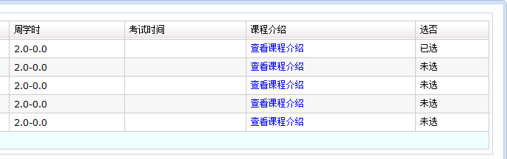
4 当选中某门课程时，“选否”按钮系下面出现“已选”标示，表示已经成功选择此门课程。如图4所示。
图4
5.选课课程如果时间冲突，选课界面将会出现“上课时间冲突”提示。如图5所示，此时须按照相关规则重新选择另外一门课程
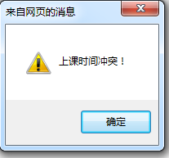

图5
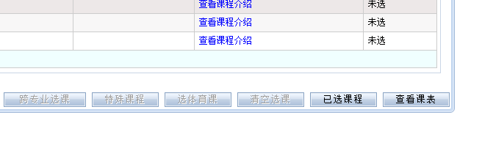
6.点击“查看课表”，选择的课程课表将会呈现，如图6、7
图6
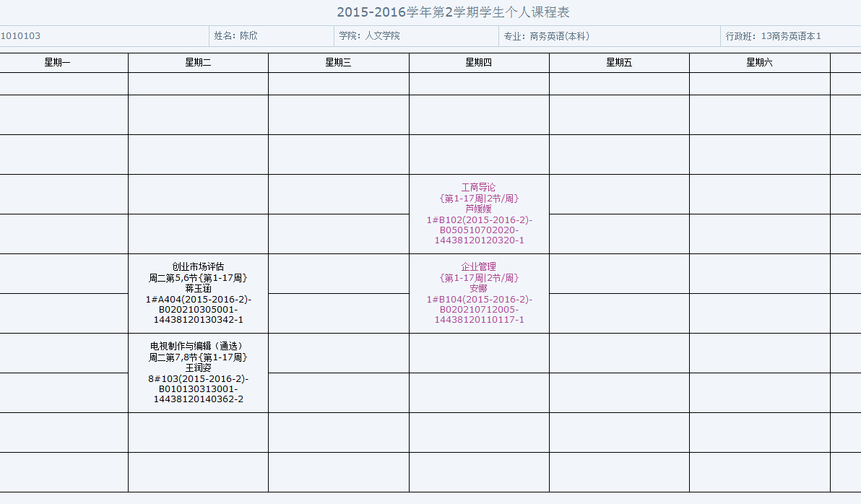

图7

